Brillux WDVS Senkdübel

Brillux

Eigenschaften

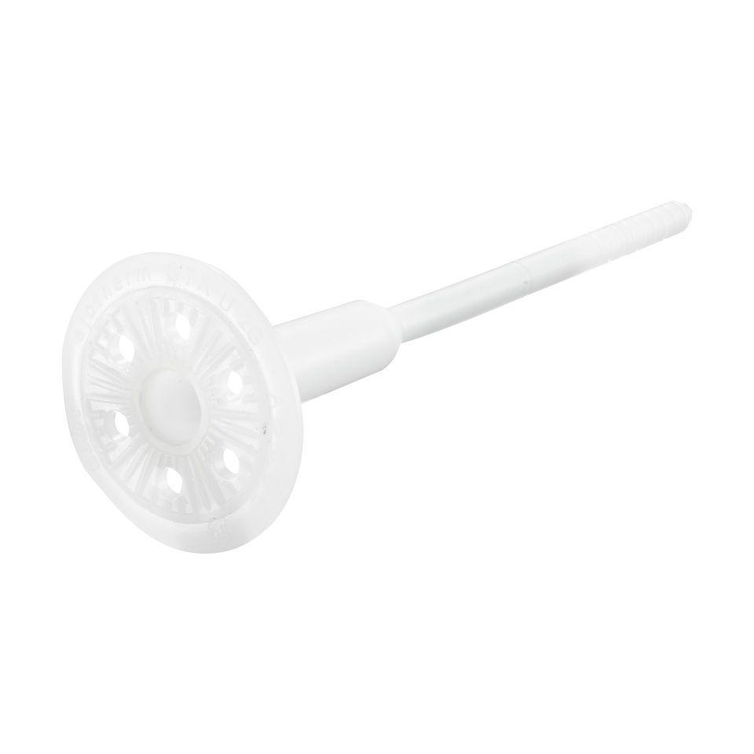

Farbton

weiß

Länge (mm)

115,00 - 455,00

Durchmesser (mm)

8,00

Anwendungsbereich

statisch relevante Verdübelung in den Brillux WDV-Systemen, versenkte oder teilweise auch oberflächenbündige Montage, als zusätzliche konstruktive Befestigung

Typ

Spezieller Schraub-Tellerdübel mit Dübelhülse aus Polyamid mit vorgegebener Knautschzone